|  |  |
| --- | --- |
| **KSKSKSKS SKSKSKS KSKSKS SKSKS KSKS**  **SKS KS** | KS X 0003 |
| **책의 명칭 및 편집 일반 용어**  KS X 0003 : 2009 | |
| **지 식 경 제 부 기 술 표 준 원**  **2009년 12월 28일 제정**  [**http://www.kats.go.kr**](http://www.kats.go.kr/) | |

## 연 구:상록문화정보연구소/SMRCI 대표 전영표

**심 의 :**

|  |  |  |  |  |  |  |  |  |  |
| --- | --- | --- | --- | --- | --- | --- | --- | --- | --- |
|  | | 성 명 | | 근 | 무 | 처 | 직 |  | 위 |
| (회 | 장) | 이승환 | | 아주대학교 | | | 교 |  | 수 |
| (위 | 원) | 김인현 | | ㈜한국공간정보통신 | | | 대 |  | 표 |
| (위 | 원) | 이상건 | | 국토연구원 | | | 연구위원 | | |
| (위 | 원) | 이재영 | | 한국산업기술대학교 | | | 교 |  | 수 |
| (위 | 원) | 장은미 | | 쓰리지코어 | | | 이 |  | 사 |
| (위 | 원) | 조 | 훈 | 경북대학교 | | | 교 |  | 수 |
| (위 | 원) | 채영숙 | | 영산대학교 | | | 교 |  | 수 |
| (간 | 사) | 조영돈 | | 기술표준원 문화서비스표준과 | | | 연 | 구 | 관 |

표준 열람 : 국가표준종합정보센터 (http://www.standard.go.kr)

━━━━━━━━━━━━━━━━━━━━━━━━━━━━━━━━━━

제 정 자：지식경제부 기술표준원장

제 정 : 2009년 12월 28일 기술표준원 고시 제2009-0922호 심의부회：산업표준심의회 정보산업기술심의회 원안작성협력자：상록문화정보연구소/SMRCI

━━━━━━━━━━━━━━━━━━━━━━━━━━━━━━━━━━

이 표준에 대한 의견 또는 질문은 지식경제부 기술표준원 기술표준원 지식산업표 준국 문화서비스표준과 (과장 이봉락 ☎ 02-509-7278~81)으로 연락하거나 웹사 이 트 를 이 용 하 여 주 십 시 오 ( [h t t p : / / w w w . k a t s . g o . k r](http://www.kats.go.kr/) ) .

이 표준은 산업표준화법 제10조의 규정에 따라 매 5년마다 산업표준심의회에서 심의되어 확인, 개정 또는 폐지됩니다.

**머 리 말**

편집 용어는 출판 및 인쇄 관련 분야에서뿐만 아니라 모든 저작 활동에서 중요하게 다루어지고 있다. 그러나 현재 편집 용어는 아직 표준화된 용어가 정립되어 있지 않아 산업 현장에서는 물론 저작자나 독자들에게도 불편을 주고 있다. 더욱이 전자 출판 편집이 보편화된 오늘날의 정보화 사회에서는 모든 지식인들이 저술과 편집 활동을 직접 담당하고 있기에 관련 용어의 표준화는 그 중요성이 막중하다고 할 수 있다. 이러한 인식 아래 편집 분야에서 가장 중요하게 사용되는 책의 명칭과 출판 편집 일반용어의 칭호, 정의를 올바르게 함으로써 편집 저술 활동이 원활하게 이루 어지도록 표준안을 마련하고, 사용자들의 공통된 인식 아래 모든 표현 정보 매체에서의 일관된 이용을 도모하고자 한다.

이 표준의 제정 목적은 출판 인쇄는 물론 컴퓨터를 사용하는 모든 일반인들의 의사 소통을 원 활하게 하고, 출판 인쇄 산업에서 용어의 통일을 기하여 업무의 효율성에 기여하며, 저자, 편집자, 교정자, 그래픽 디자이너, 프로그램 콘텐츠 개발자들에게 일반 편집 용어에 대한 명칭과 용법을 명확하게 인식시키고 각종 출판∙정보 매체의 콘텐츠 제작자와 이용자들에게 통일된 용어의 이용으 로 생산성 향상과 제품의 품질 향상에 기여하기 위함이다.

이 표준은 컴퓨터 활용 시 가장 많이 쓰이는 용어들을 먼저 대상으로 삼았으며, 출판 인쇄 분 야에서 활용 빈도가 높은 용어를 우선 선정하였고, 용어의 명칭과 정의를 명확하게 하였다. 특히 외래어의 영향을 많이 받고 있는 용어를 주 대상으로 삼았으며, 단체나 개인에 따라 달리 쓰이는 용어를 선정하여 명칭을 표준화하도록 하였다.

이 표준은 책의 외부 명칭 26종, 내부 명칭 21종, 본문 편집 판면 명칭 27종, 출판 편집 일반 용어 100종을 선정하여 표준화하였다.

**한국산업표준**

**KS X 0003 : 2009**

**책의 명칭 및 편집 일반 용어**

# Book design and layout terms

1. **적용범위**
   1. 이 표준은 언어, 문자 생활에 쓰이는 일반 편집 용어에 대하여 규정한다.
   2. 일반 책을 비롯하여 신문, 잡지, 교과서, 사전, 리플릿, 문서, 인쇄 광고물 등 종이 출판물과 웹북, 웹진, 모바일 콘텐츠 등 전자적 표기에 널리 쓰이는 모든 표현 매체에 적용한다.
2. **편집 용어의 의미와 활용**
   1. 책의 외부 명칭(1) : 책의 명칭은 출판, 인쇄, 편집의 여러 용어 중에서 가장 기본적이고 중요한 사항으로서 표지 등 장정을 구성하고 있는 요소들로 이루어져 있다. 구체적인 내용은

<표 1> 및 <그림 1>과 같다.

* 1. 책의 외부 명칭(2) : 책의 표지를 펼치면 책의 제목, 저자명, 출판사명과 더불어 책 속의 면지, 띠지, 책날개 등이 나오는데 이 모든 것을 책의 외무 명칭(2)에서 다룬다. 구체적인 내용 은 <표 2> 및 <그림 2>와 같다.

### 책의 내부 명칭 : 책의 내용에 관계되는 사항들의 명칭이다. 본문 편집 순서에 따 라 머릿그림, 머리말, 추천사, 차례, 본문, 부록 등 책의 내용을 구성하는 요소들이다. 구체적인 내용은 <표 3> 과 같다.

* 1. 본문 편집 판면의 명칭(1) : 제목이나 사진 등이 들어가는 본문의 내용을 편집할 때 알아야 할 명칭들이다. 큰제목, 중간 제목, 캡션, 단간 등을 담고 있다. 구체적인 내용은 <표 4> 및 <그 림 3>과 같다.
  2. 본문 편집 판면의 명칭(2) : 본문의 내용을 편집할 때 알아야 할 명칭들이다. 판면의 편집 에 필요한 면주, 쪽번호, 행길이, 행간, 여백 등으로 이루어져 있다. 구체적인 내용은 <표 5> 및

<그림 4>와 같다.

* 1. 편집 일반 용어 : 책을 편집할 때 기본적으로 알아야 할 용어와 현장에서 많이 쓰이고 있는 용어들이다. 인쇄 및 제본 등 관련 업계가 마련, 사용하는 자체 표준 용어는 거의 제외시켰다. 그 표준화 용어 내용은 <표 6>과 같다.

**<표 1> 2.1 책의 외부 명칭 (1)**

|  |  |  |  |  |
| --- | --- | --- | --- | --- |
| 순 | 용 어 | 용어 정의 | 대응 영어 | 비 고 일어/한자, 불어/F,독어/G |
| 1 | 앞표지 | 책의 맨 겉장. 속장을 보호하기 위해 책 바깥쪽 앞뒤에 붙여 놓은 것으로, 본문보다 두꺼운 용지를 쓰며, 뒤의 표지는 뒤표지. | front cover |  |
| 2 | 표제 | 책의 본문 전체 내용을 압축, 상징적으로 앞표지 등에 표시한 제목. | title | 標題 |
| 3 | 책섶 | 책의 등쪽 제본 재료를 앞표지까지 연결하여 표지를 단단하게 받쳐주도록 한 부분. | gusset |  |
| 4 | 모서리 | 앞표지의 상하 귀퉁이. 양장본에서는 천이나 가죽을 표지 양 끝 모서리에 삼각형으로 붙여 표지를 보호하는 기능을 함. | corner | coin/F |
| 5 | 표지턱 | 책 본문 속장과 표지 앞마구리 및 위·아래쪽에 튀어나온 난간 부분으로 양장본에만 존재. | square | chasse/F |
| 6 | 책꼬리 | 제본된 책의 맨 아래 밑쪽의 마구리 부분. | tail edge | queue/F |
| 7 | 도랑 | 양장본의 두꺼운 앞∙뒤 표지와 책등의 경계에 도랑 모양의 골을 만들어 표지를 잘 여닫도록 한 홈. | groove | 책도랑 |
| 8 | 머리챙 | 양장본의 책등쪽 위와 아래의 튀어나온 부분. 책의 머리띠를 보호하는 챙과 같은 기능을 함. | awning/visor | coiffe/F |
| 9 | 등글자 | 책등이나 덧표지, 케이스의 등쪽에 넣는 문자. 표제, 저자, 출판사 등의 표시. | back title |  |
| 10 | 등턱 | 양장 제본에서, 책 표지의 도랑과 책등 모서리의 튀어나온 부분으로 일명 ‘책귀’라고도 함. | joint | mors/F |
| 11 | 책등 | 책 앞쪽 마구리의 반대 뒤쪽 부분. 양장본에서는 둥글거나 편편하게 마름하며, 표제·저자·출판사 등을 표시함. | spine/back | dos/F |
| 12 | 책목 | 책의 본문 속장과 등쪽 위·아래 양 끝의 접속 부위. | book neck |  |
| 13 | 갈피끈 | 책장 속에 끼워 넣은 가는 끈으로 읽던 곳이나 필요한 지면을 다시 찾을 때 이용됨. | book-  mark/ tassel/ ribbon/spin |  |

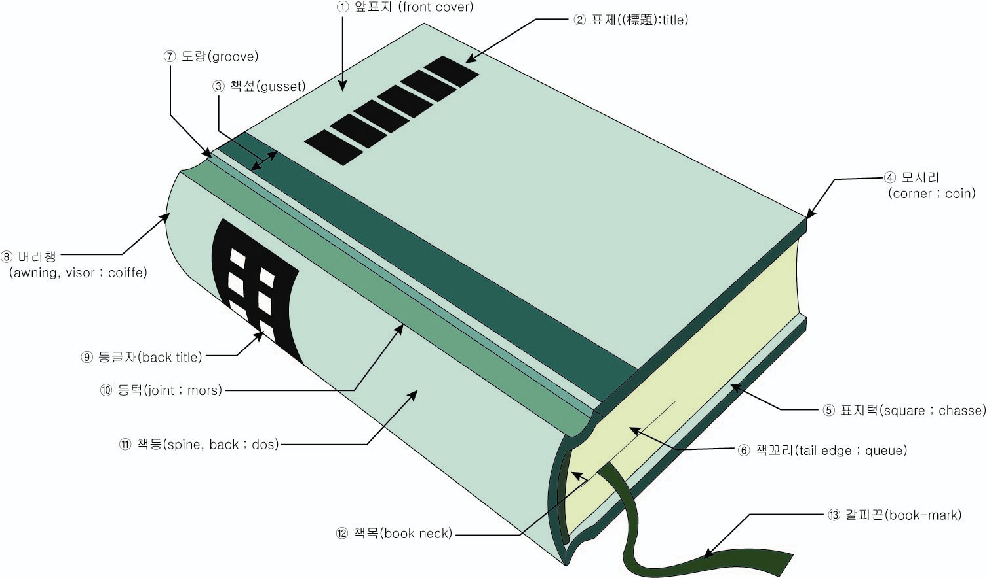

① 앞표지 / front cover

② 표제(標題)/ title

③ 책섶/ gusset

④ 모서리/ corner ; coin(; 다음은 프랑스 용어/이하 동)

⑤ 표지턱/ square ; chasse

⑥ 책꼬리/ tail edge ; queue

⑦ 도랑/ groove

⑧ 머리챙/ awning, visor ; coiffe

⑨ 등글자/ back title

⑩ 등턱/ joint ; mors

⑪ 책등/ spine, back ; dos

⑫ 책목/ book neck

⑬ 갈피끈/ book-mark, tassel, ribbon, spin

## 그림 1. 책의 외부 명칭 [1]

**<표 2> 2.2 책의 외부 명칭 (2)**

|  |  |  |  |  |
| --- | --- | --- | --- | --- |
| 순 | 용 어 | 용어 정의 | 대응 영어 | 비 고 일어/한자, 불어/F,독어/G |
| 1 | 책머리 | 책의 속장의 위쪽이나 펼친 본문 판면의 맨 윗부분. | top edge | tête /F |
| 2 | 앞마구리 | 제본된 책의 속장 앞쪽의 재단 부분. 책등의 반대편 앞쪽으로 일명 ‘책배’라고도 함. | fore-edge | gouttièr/F |
| 3 | 속표지 | 책의 본문 바로 앞, 면지·반표제지 다음에 넣는 표지로 앞표지와 동일하게 표제, 편저자, 출판사 등을 표시함. | full title page | 扉/도비라/일어 표 3(3) 동일 |
| 4 | 저자명 | 책을 저술한 사람으로서 저작권의 소유자. | author's name |  |
| 5 | 출판사 | 책·잡지 등 간행물을 편집·제작·발행한 회사. | publishing house |  |
| 6 | 머리띠 | 양장본의 등쪽 위와 아래 끝에 붙인 천으로 책등과 속장 사이에 끼워 책을 보호하는 기능을 가짐. 일명‘꽃천’이라고도 함. | head-band | tran-chefile à la main/F |
| 7 | 책날개 | 책 표지 바깥에 씌운 덧표지 앞뒤를 안쪽으로 접어 넣은 부분. 책 내용 요약문이나 저자의 사진, 약력 등을 넣을 수 있음. | flap | 커버 날개 |
| 8 | 덧표지 | 양장본의 앞∙뒤 표지 위에 덧씌운 종이. 표제, 저자, 출판사, 책값, ISBN 등을 인쇄하며 표지를 보호하는 역할을 함. | dust- cover/jacket | 책덮개 |
| 9 | 띠지 | 책의 덧표지나 앞표지 아래쪽에 5~10cm 정도의 넓이로 띠처럼 두른 종이. 책의 내용을 압축한 선전 문구나 주요 차례 등을 넣어 인쇄함. | band/book band |  |
| 10 | 면지 | 표지와 본문 속장을 결속시키기 위해 앞뒤의 표지 안쪽에 붙이는 종이. 본문 용지보다 좀 두터운 색지나 그림, 사진 등을 인쇄하여 넣기도 함. | end-paper | garde couleur/F |
| 11 | 반표제지 | 책의 제호만(편저자, 출판사 등 넣지 않음) 속표지 앞에 본문지로 인쇄하여 넣음. | half-title page | 표 3(1) 동일 |
| 12 | 붙인면지 | 앞∙뒤 표지의 안쪽으로 풀로 붙인 면지. | paste-down end- paper | contre plat/F |
| 13 | 매는쪽 | 표지 안쪽으로 속장과 연결시킨 부분의 펼치고 닫는 부분의 이음매. | gutter |  |

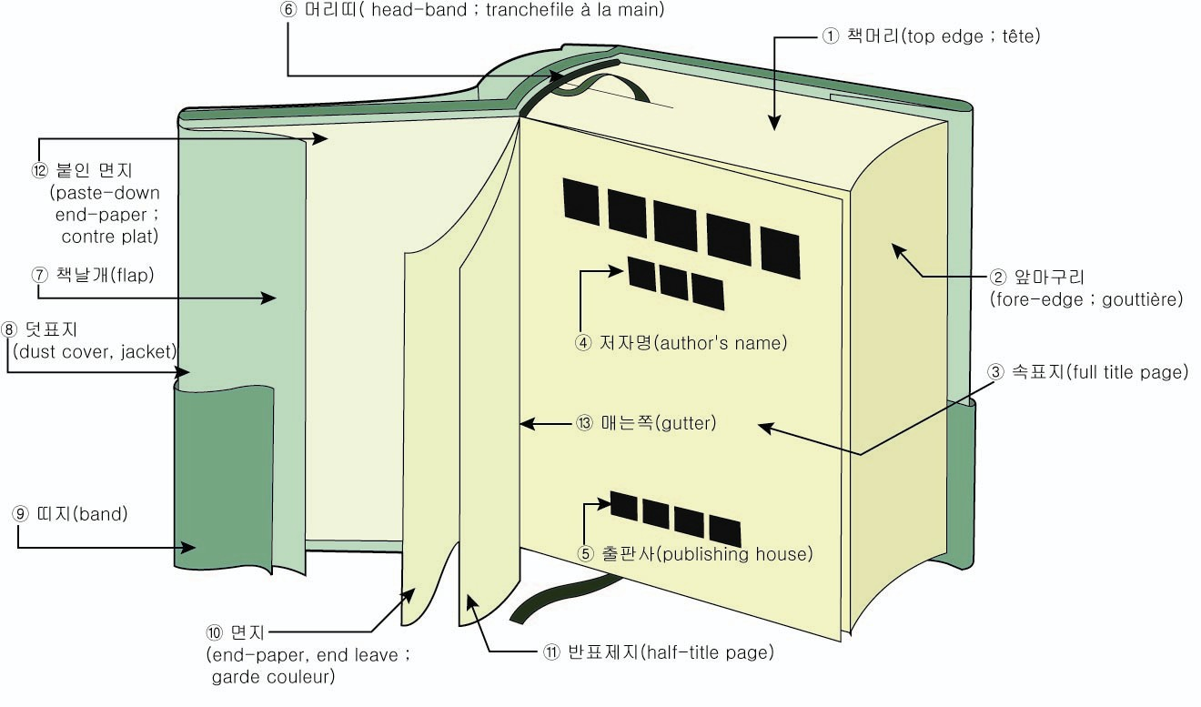

① 책머리/ top edge ; tête (; 다음은 프랑스 용어/이하 동)

② 앞마구리/ fore-edge ; gouttière

③ 속표지/ full title page

④ 저자명/ author's name

⑤ 출판사/ publishing house

⑥ 머리띠/ head-band ; tranchefile à la main

⑦ 책날개/ flap

⑧ 덧표지/ dust cover, jacket

⑨ 띠지/ band

⑩ 면지/ end-paper, end leave ; garde couleur

⑪ 반표제지/ half-title page

⑫ 붙인 면지/ paste-down end-paper ; contre plat

⑬ 매는쪽/ gutter

## 그림 2. 책의 외부 명칭[2]

**<표 3> 2.3 책의 내부 순서 및 명칭**

|  |  |  |  |  |
| --- | --- | --- | --- | --- |
| 순 | 용 어 | 용어 정의 | 대응 영어 | 비 고 일어/한자, 불어/F,독어/G |
| 1 | 반표제지 | 책의 제호만(편저자, 출판사 등 넣지 않음) 속표지 앞에 본문지로 인쇄하여 넣음. | half-title page | 표 2(11) 동일 |
| 2 | 머리그림 | 책의 앞머리 반표제 다음에 본문과 관계된 사진이나 그림 등을 속표지와 마주 보게 인쇄하며, 뒤쪽을 백지로 비우는 것이 원칙. | frontispiece | 권두화 |
| 3 | 속표지 | 책의 본문 바로 앞, 면지·반표제지 다음에 넣는 표지로 앞표지와 동일하게 표제, 편저자, 출판사 등을 표시함. | full title page | 표 2(3) 동일 |
| 4 | 판권지 | 표제, 편저자, 발행자, 발행사, 발행 연월일 등 출판 사항을 넣는 면. 한국이나 일본, 중국 등에서는 권말에 넣고 있으나 최근 서구의 책처럼 속표지 뒤에다 인쇄하는 경향임. | imprint page/copyright page |  |
| 5 | 바치는 글 | 저자가 스승이나 선배, 친지에게 자신의 저서를 헌정하는 글. | dedication | 헌사 |
| 6 | 고침표 | 인쇄가 끝난 뒤에 발견된 오자나 오식을 모은 정정 일람표로 별도로 인쇄, 제본된 책 속에 끼움. | errata/corrigenda | 정오표 |
| 7 | 머리말 | 책의 편저자 자신이 책의 앞 부분에 스스로 써 넣은 글로 일명 ‘서문’이라고도 일컬음. | preface | 서문 |
| 8 | 추천사 | 저자의 스승이나 선배 등이 책의 내용을 평가하며 일독을 권하는 글로 머리글 다음에 배열. | foreword |  |
| 9 | 감사글 | 저자가 책의 저술 중 도움을 받은 사람이나 기관 등에 감사의 마음을 표시한 글. | acknowledgement | 감사의 말 |
| 10 | 일러두기 | 책 내용 구성과 편집에 활용된 약호나 부호 등의 해설. 일명 ‘범례’라고도 하며, 사전이나 지도 등의 책은 필수 사항. | explanatory notes | 범례 |
| 11 | 차례 | 책이나 잡지 등에서, 내용의 대소 단원의 제목을 뽑아서 해당 페이지를 표시한 일람표로서 도서의 경우는 편, 부, 절, 항 등의 제목과 수록 페이지를 밝혀 순차적으로 편집하되, 일반 도서는 머리말 다음에, 잡지의 경우는 표지나 본문 맨 앞쪽에 배열. | Contents | 목차 |
| 12 | 그림 차례 | 책의 본문 내용을 보충 설명하기 위해 삽입해 놓은 그림·삽화의 차례. | illustrations | 그림 목록 |
| 13 | 약어표 | 단어를 축약한 약어들을 가나다 순이나 알파벳 순으로 정리·요약한 표. | abbreviations |  |

|  |  |  |  |  |
| --- | --- | --- | --- | --- |
| 14 | 중간 표제지 | 본문 가운데 ‘부(部)·편(篇)·장(章)의 제목’ 만의 하나의 페이지로 편집한 쪽. 통상 홀수 면으로 시작하며, 법전 등의 책에 따라 본문 인쇄 용지와 다른 색지 등을 이용하기도 함. | divisional title page |  |
| 15 | 본문 | 도서, 잡지, 신문이나 문서 가운데 주체가 되는 문장 내용의 총칭. | text |  |
| 16 | 주 | 책의 맨 끝이나 해당 페이지 하단 또는 판면 좌우 여백에 등에 넣는 내용의 보충 설명문. 본문에 인용된 자료의 서명과 지면 등을 명확히 밝혀 순번대로 게재. | notes |  |
| 17 | 후기 | 책의 끝 쪽에 저작자의 집필 의도나 출판 경위 등을 밝혀 쓴 글로 일명 ‘후서’,‘발문’,  ‘발(跋)’으로도 표현. | afterword/ postscript |  |
| 18 | 부록 | 본문과 관련 있는 보충 내용을 묶어 권말에 따로 넣은 부분. 용어풀이, 참고문헌, 찾아보기 등의 후첨. 일반 잡지 등의 간행물은 별도로 인쇄하여 펴내기도 함. | appendix/ supplement | 후첨 |
| 19 | 용어풀이 | 책 내용과 관련된 특수 용어나 전문 용어를 따로 모아 놓은 간단한 해설. 책의 권말 부록에 넣음. | glossary |  |
| 20 | 참고문헌 | 책의 본문에 참고·인용한 책이나 논문, 잡지 등의 문헌을 각 장 끝이나 권말에 붙여 넣음. | bibliography |  |
| 21 | 찾아보기 | 본문 내용 중에 등장하는 인명이나 지명, 용어 등을 쉽게 찾아볼 수 있도록 가나다 순, 알파벳 순으로 배열하여 해당 페이지와 함께 권말에 편집해 놓은 목록으로 일명‘색인’이라고도 함. | index | 색인 |

**<표 4> 2.4 편집 판면 명칭(1)**

|  |  |  |  |  |
| --- | --- | --- | --- | --- |
| 순 | 용 어 | 용어 정의 | 대응 영어 | 비고 |
| 1 | 펼친면 | 책이나 잡지 판면의 펼쳐진 양면 두 쪽의 연결. 가로짜기의 책에서는 왼쪽 면이 짝수, 오른쪽 면은 홀수 페이지. | facing page/ double-page spread |  |
| 2 | 면주 | 책 판면의 맨 위쪽이나 아래쪽에 표제, 편·장·절 제목 등을 넣어 독자의 편람을 돕도록 한 머리글 및 꼬리글. | running title/ heading |  |
| 3 | 큰제목 | 책이나 잡지 등의 본문 제목이 둘 이상일 경우의 첫째 제목. ‘대제목’이라고도 함. | main title/ master head/ headline/ | 대제목 |
| 4 | 부제목 | 책이나 잡지 등의 본문 제목을 다시 더 보충 설명해 주는 제목. ‘부표제’라고도 함. | subtitle/ subhead | 부표제 |
| 5 | 전문 | 잡지나 신문 등의 인쇄 메체에서 제목 밑에 해당 내용을 간결하게 설명한 요약문. | lead |  |
| 6 | 중간 제목 | 책의 제목을 편·장·절 등과 같이 나누거나, 본문을 세 단원으로 처리한 경우 중간에 해당하는 제목. | mid title |  |
| 7 | 소제목 | 책 제목을 편·장·절 등과 같이 나누거나 본문을 두세 단원으로 처리한 경우 하위 단원의 작은 제목. | paragraph head |  |
| 8 | 쪽번호 | 책 판면의 위나 아래에 붙이는 페이지 숫자로 인쇄소에서는 프랑스어인 농브르(nombre)라고도 하나 컴퓨터의 전자 편집 용어로 통일 표준. | page number/ nombre |  |
| 9 | 이음매 | 본문과 표지가 이어진 자리. 양장 제본에서 표지와 면지, 속장을 이어주는 천을 이음 천이라고 함. | centre folding |  |
| 10 | 사진 및 그림 | 책의 본문과 함께 구성하는 사진이나 표와 그림으로 사진이나 그림 등의 설명문은 그 아래쪽, 표의 제목은 그 위쪽에 놓음. | photo & illustration |  |
| 11 | 캡션 | 판면에 편집된 사진이나 그림을 설명하는 글로 본문체의 크기보다 작은 글자로 편집 | caption |  |
| 12 | 단 | 판면을 가로나 세로로 나눈 구획. 책 판면이 둘 이상으로 나뉠 경우, 각각 행 길이가 기존 길이의 2 분의 1 이나 3 분의 1 등으로 짧게 편집. | column |  |
| 13 | 단선 | 판면을 두 단 이상으로 나눠 편집할 경우 단과 단 사이에 넣는 선. | column line |  |
| 14 | 단간 | 판면을 두 단 이상으로 나눌 경우 단과 단 사이의 공간. | column space |  |
| 15 | 가운데 여백 | 책의 펼친 두 쪽의 양면 안쪽의 합친 빈 공간. | inside margin/ gutter |  |

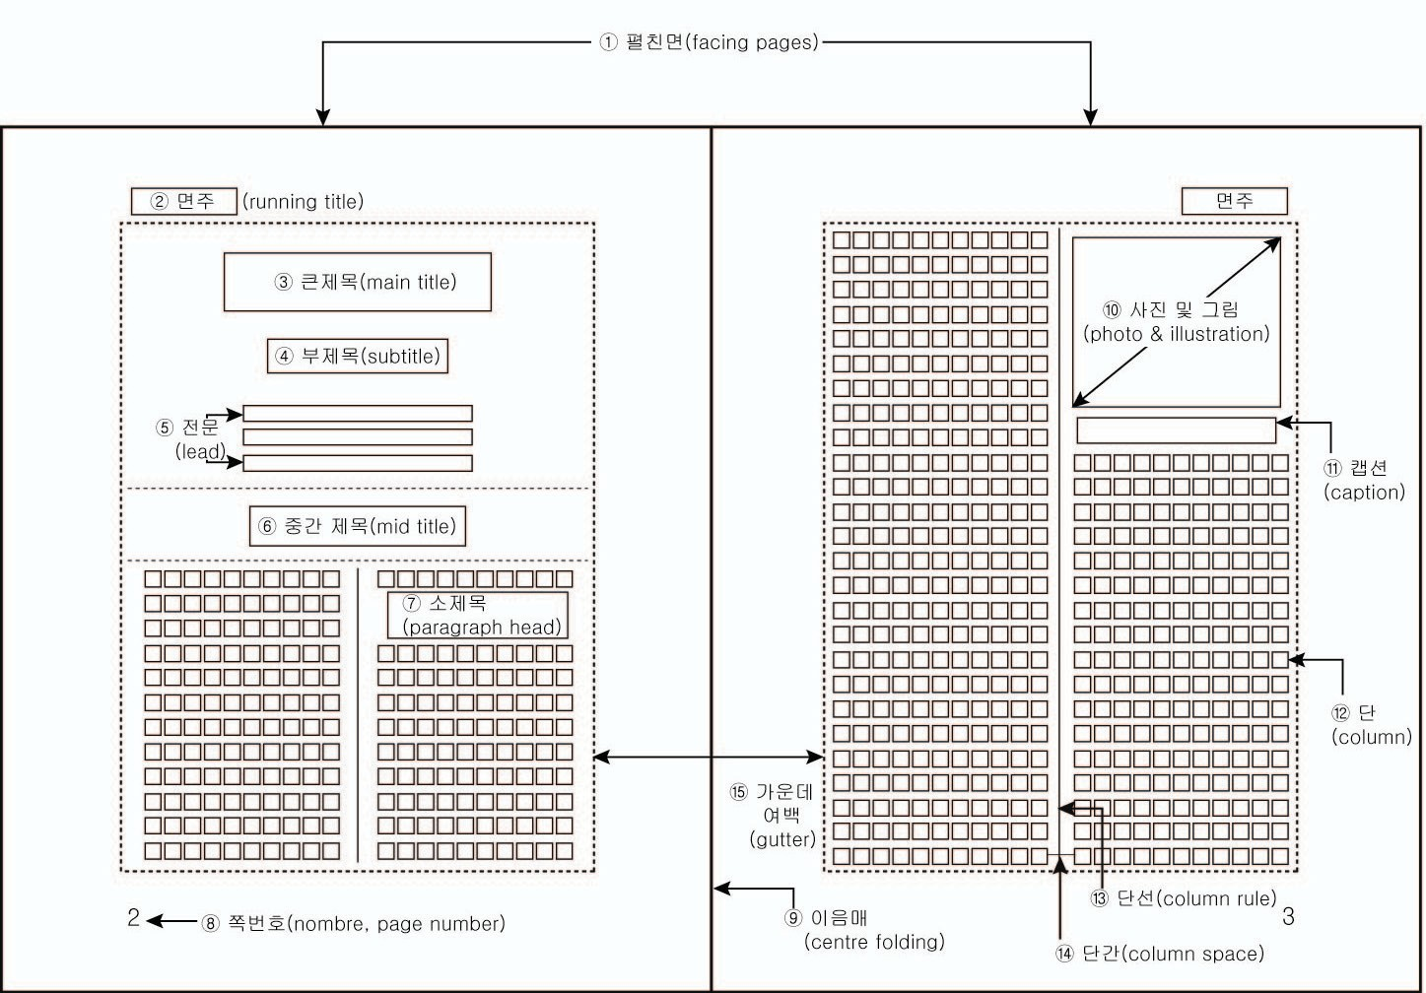

① 펼친면/ facing pages, double-page spread

② 면주/ running title, heading

③ 큰제목/ main title

④ 부제목/ subtitle

⑤ 전문/ lead

⑥ 중간 제목/mid title, title in the middle

⑦ 소제목/ paragraph head

⑧ 쪽번호/ nombre, page number

⑨ 이음매/ centre folding

⑩ 사진 및 그림/ photo & illustration

⑪ 캡션/ caption

⑫ 단/ column

⑬ 단선/ column rule

⑭ 단간/ column space

⑮ 가운데 여백/ gutter, central space

## 그림 3. 편집 판면 명칭[1]

**<표 5> 2.5 편집 판면 명칭 (2)**

|  |  |  |  |  |
| --- | --- | --- | --- | --- |
| 순 | 용 어 | 용어 정의 | 대응 영어 | 비고 |
| 1 | 위 | 책의 맨 위쪽으로, 재단된 머리 부분을 일컫는 윗마구리. | top edge |  |
| 2 | 판면 | 1. 책 한 페이지를 구성하는 본문의 영역으로 여백을 제외한 문자나 사진, 그림, 표 등이 인쇄된 부분. 2. 인쇄물의 판에 잉크가 묻게 되는 인쇄 부분. | Image page/ type page |  |
| 3 | 안쪽 여백 | 본문 판면을 제외한 위·아래·왼쪽·오른쪽 공간 여백 중 책의 펼친 쪽 중앙부에서 판면 양쪽으로 좌우 공간 중 한쪽만의 여백. | inner margin |  |
| 4 | 밑여백 | 본문 판면 밑에서 책 재단 끝까지의 빈 공간. | lower margin |  |
| 5 | 아래 | 책의 맨 밑바닥 쪽을 일컫는 아랫마구리. | bottomedge/ foot |  |
| 6 | 윗여백 | 본문 판면 위에서 재단된 책의 맨 위까지의 공간. | head margin/ upper margin |  |
| 7 | 판면 높이 | 인쇄된 판면의 위에서부터 아래까지의 상하 본문의 길이. | type page height |  |
| 8 | 판면  행길이 | 본문 판면을 구성하는 한쪽 면의 행 양쪽 좌우의 길이. 여러 단의 문장에서는 한 단만의 행 길이. | type page line length |  |
| 9 | 줄 | 본문 판면을 구성하는 문장의 각 한 줄씩의 행. | line | 행 |
| 10 | 줄간격 | 본문 판면을 구성하고 있는 문장의 각 행과 행 사이의 너비. | inter line | 행간 |
| 11 | 앞마구리 여백 | 본문 판면의 앞쪽 끝에서 재단된 책 앞마구리까지의 빈 공간. | out margin |  |

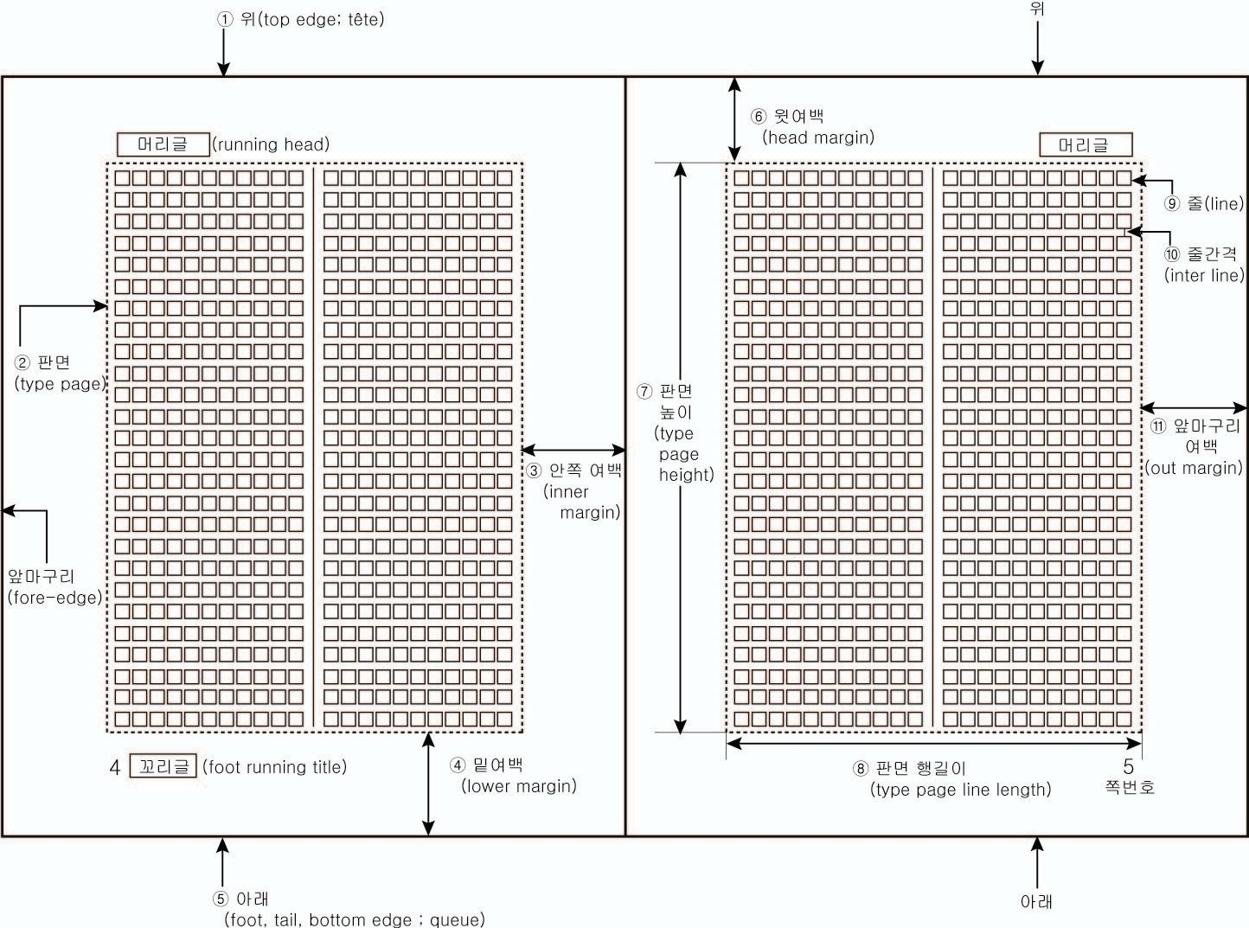

① 위/ top edge; tête( ; 다음은 프랑스 용어/이하 같음)

② 판면/ type page, image page

③ 안쪽 여백/ inner margin

④ 밑여백/ lower margin

⑤ 아래/ foot, tail, bottom edge ; queue

⑥ 윗여백/ head margin, upper margin

⑦ 판면 높이/ type page height

⑧ 판면 행길이/ type page line length

⑨ 줄/ line

⑩ 줄간격/ inter line, line spacing

⑪ 앞마구리 여백/ out margin, fore-edge margin

## 그림 4. 편집 판면 명칭[2]

**<표 6> 2. 6 편집 일반 용어**

|  |  |  |  |  |
| --- | --- | --- | --- | --- |
| 순 | 용 어 | 용어 정의 | 대응 영어 | 비고, 일어/한자, 불어/F, 독어/G, 라틴어/L |
| 1 | 가로짜기 | 판면 구성에서 문장을 가로로 읽을 수 있도록 입력하는 조판 형태. | horizontal composing | 橫組 |
| 2 | 감추기 | 출력할 때, 편집된 일부 내용이 보이지 않게 하는 기능. | hide |  |
| 3 | 고딕체 | 활자 서체의 하나. 구텐베르크의 활판 인쇄 이래 사용되어 온 것으로서 삐친 끝(비늘)이 없는 로마자 및 한글∙한자 글꼴. | Gothic type | ゴシック體 |
| 4 | 국제표준자료 번호 | ISO 표준에 근거하여 국제적으로 정해진 도서의 식별 번호. 각 도서의 발행 국가, 출판사, 도서명의 정보로 구성. | International Standard Book Number | ISBN |
| 5 | 그러데이션 | 진한 색채(100% 망)에서 점점 흐리게(0% 망) 색깔 농도를 조절, 처리하는 인쇄 기법. | gradation |  |
| 6 | 글꼴 | 글자의 모양. 명조, 신명조, 견명조, 고딕, 중고딕, 견고딕 등 다양한 종류의 활자체로 일명 서체라고도 함. | typeface | 書體서체 |
| 7 | 글상자 | 본문이나 여백에 내용과 별도로 요약문, 중요 사항, 관련 기사 등을 박스 짜기로 처리한 편집. | script box |  |
| 8 | 금(은·색)박 | 책 제본에서 표지 글자나 마구리(edge)에 금색, 은색 등을 입힘. | gilt | 金箔 |
| 9 | 꼬리글 | 판면의 맨 아래의 쪽수 옆에 표제 및 편·장·절 제목 등을 넣어 독자의 편람을 돕도록 한 부분. | foot running title |  |
| 10 | 기본 체재 | 책이나 잡지 등 레이아웃의 기본이 되는 판짜기 방법으로 체재, 판형, 판면과 여백, 본문 글꼴과 크기, 글자 비움과 행수, 제목이나 면주 등 포맷 전반의 틀. | basic design format | 基本組體裁 |
| 11 | 기호 | 편집·조판의 여러 가지 약자나 부호 등의 인쇄에 필요한 문자 이외의 활자. | editing sign/ mark | 記號 |
| 12 | 넘김 | 문자나 글줄을 앞이나 뒤, 또는 다른 면으로 옮김. | feed/division of words | 送り |
| 13 | 단락 | 문장의 큰 매듭으로, 입력 조판의 경우 1 자 내지 두세 글자를 안쪽으로 들여보냄. | paragraph breaking | 段落 |

|  |  |  |  |  |
| --- | --- | --- | --- | --- |
| 14 | 단조 | 잡지나 책의 판면 구성에서 복수의 단을 이룬 조판. | column composing | 段組數 |
| 15 | 대조 교정 | 인쇄 교정의 경우 교정쇄의 수정 지시 부분의 문자나 표 등을 원고와 대조하는 교정. | proof correction | 突き合わせ校正 |
| 16 | 더미 | 책이나 잡지의 대지에 본문이나 도판 카피를 붙여 실제 마무리와 같게 레이아웃 상태로 만든 견본. | dummy | ダミ- |
| 17 | 덧말 | 본문의 위나 아래에 넣는 글. 인용된 자료의 출처를 밝히거나 일부 내용의 보충 자료를 제시한 글. | over word |  |
| 18 | 도표 | 책의 내용을 설명한 그림과 표의 총칭. | diagram | 圖表 |
| 19 | 뒤붙임 | 책의 주, 후기, 부록, 용어풀이, 참고문헌, 찾아보기 등 본문 후반부에 붙이는 부속 편집물. | back matter |  |
| 20 | 뒤비움 | 페이지 인쇄물에서 본문 뒷면(특히 짝수 쪽)에 아무 것도 인쇄하지 않고 비워 둠. | back no- printing | 裏白verte/L |
| 21 | 들여쓰기 | 문단이 시작될 때 첫 글자를 오른쪽으로 들여 쓰는 것. 문단의 시작을 나타냄. | indentation | 字下げ |
| 22 | 디티피 | 컴퓨터를 이용한 출판물이나 인쇄물의 제작 공정 수행의 시스템. 문자 입력, 도판 작성 등으로부터 편집 레이아웃 및 조판까지 인쇄하기 전의 공정을 디지털 데이터에 의한 PC 화면을 통한 편집 작업. | Desk Top Publishing | DTP |
| 23 | 러프  레이아웃 | 원고의 편집·입력 전에 대략적인 디자인을 마무리한 것. | rough layout | ラフ |
| 24 | 레이아웃 | 문자, 사진, 도표 등을 인쇄물의 제작에 따라 일정한 공간 안에 효과적으로 판면을 꾸미는 편집 배정. | layout | レイアウト |
| 25 | 로마 숫자 | 고대 로마에서 기원한 숫자 표기. I(1) V(5), X(10), C(100), M(1,000)의 조합 표기로 일명  ‘시계 숫자’라고도 일컬음. | Roman numerals | ろーま數字 |
| 26 | 리플릿 | PR 용이나 안내서 등의 소형 인쇄물로 낱장 광고를 가리키기도 함. | leaflet | リ-フレット |
| 27 | 마스터  페이지 | 컴퓨터의 DTP 소프트웨어에서, 각 페이지에 공통되는 머리글(면주), 제목 위치 등의 레이아웃 모형 요소를 미리 설정해 둔 페이지. | master page | マスタ-ペ-ジ |
| 28 | 맞쪽 편집 | 책을 펴 놓았을 때, 서로 마주 보는 짝수 쪽과 홀수 쪽을 연이어 하는 편집. | face to face page edit |  |

|  |  |  |  |  |
| --- | --- | --- | --- | --- |
| 29 | 머리글 | 책 판면의 맨 위 양쪽에 표제 및 편·장·절 제목 등을 넣어 독자들의 편람을 돕도록 한 부분. | running head/ heading |  |
| 30 | 명조체 | 글꼴의 하나. 책, 잡지 등의 편집에 대표적으로 많이 쓰이는 서체로, 가로선에 비해 세로선이 두텁고 글자 끝 부분에 비늘을 붙여 가독성을 높인 활자체. | Ming zhao style typeface | 明朝體 |
| 31 | 무선철 | 실이나 철사를 사용하지 않고 접착제만으로 붙여 묶는 책이나 문서 등의 제본 방식. | perfect binding | 無線綴じ |
| 32 | 바탕글 | 컴퓨터 입력의 경우 본문용에 쓰이는 기본 서체, 행간, 크기 등이 지정되어 있는 것. | basis script |  |
| 33 | 바탕 흰글자 | 지문 바탕에 글자를 역상(逆上)시켜 희게 보이도록 처리한 인쇄 제판 기법. | non-relief type/ transposing | 白拔 |
| 34 | 변형 | 의미나 내용을 바꾸지 않고 지정된 규칙에 따라 문자 모양이나 포맷을 바꾸는 것. | transform | 變形 |
| 35 | 변형 문자 | 변형된 글자체. 활자 정체(사각형)의 좌우 폭이나 상하 높이를 축소하거나, 옆으로 비스듬히 눕게 처리한 변형 글자체. | variety letter | 變形文字 |
| 36 | 별쪽번호 | 책의 페이지를 달리 할당한 쪽번호. 머리말, 차례 등 본문 앞쪽에 붙이는 페이지는 로마 숫자를 사용하고, 본문부터 아라비아 숫자를 이용, 다시 1 페이지부터 시작하는 쪽번호. | two way numerals pagination |  |
| 37 | 별면 | 단행본 편집에서, 편·부·장·절 등의 큰제목이 시작될 경우, 앞 글에 잇달지 않고 별도로 시작하는 페이지. | inset | 別丁Beiblatter/G |
| 38 | 비(B) 판 | KS M ISO 216 에서 정한 용지 크기 규격의 하나. 가로×세로를 각각 1,000 mm×1,414 mm(1.414 m2)로 한 B0 크기의 긴 변을 1/2 로 잘라 B1 으로 하면서 B10 까지의 크기를 정한 종이 크기의 표준 규격. | B Series of paper size | B 판 |
| 39 | 빈쪽면 | 책 본문 판면 중 인쇄하지 않은 흰 바탕 페이지. 주로 편·장에 해당하는 중간 표제지 뒷면을 비워 놓은 페이지 쪽. | blank page/  non-printing page | 白面 |
| 40 | 사체 | 글자의 몸체를 기울게 한 활자. 정체 문자를 오른쪽이나 왼쪽으로 기울도록 한 글자체로 로마자의 이탤릭 체와 같은 글꼴. | Italic type/ inclined letter | 이탤릭체 斜體 |
| 41 | 삽화 | 신문, 잡지, 책 등의 본문과 관련된 그림. | illustration | 揷繪 |
| 42 | 색교정 | 컬러 인쇄에서 색의 지정이나 농도가 올바른가를 확인하는 교정. | color proof | 色校正 |
| 43 | 시티피 | DTP 에서 완성한 조판 데이터를 인화지나 제판 필름으로 출력하지 않고 직접 만든 인쇄판. | Computer To Plate | CTP |

|  |  |  |  |  |
| --- | --- | --- | --- | --- |
| 44 | 앞붙임 | 책을 엮을 때 순서에 따라 반표제, 머릿그림, 서문, 범례, 목차 등 본문(text) 앞 부분에 붙는 것. 뒤 붙임(back matter)과 함께 일컫는 책의 부속물. | front matter | 前付 |
| 45 | 앞비움 | 아무것도 인쇄하지 않고 비워둔 면. 주로 짝수 면 앞쪽의 홀수 페이지로‘흰 페이지’라고도 함. | outer no- printing/  fly leaf | 表白 |
| 46 | 약물 | 문자나 숫자를 제외한 구두점이나 괄호 등의 기호류의 총칭. | code sign | 約物circa/L |
| 47 | 약자 | 획이 복잡한 한자의 정자를 간략하게 줄인 글자체. 로마자에서는 한 단어의 첫 두문자 만의 표시. | abbreviation | 略字 |
| 48 | 에이(A) 판 | KS M ISO 216 에서 정한 용지 크기 규격의 하나. 가로×세로를 각각 841mm × 1,189mm(1 m2)로 한 A0 크기의 긴 변을 1/2 로 잘라 A1 으로 하면서 A10 까지의 크기를 정한 종이 크기의 표준. | A Series of paper size | A 판 |
| 49 | 엠(M) | 로마자 글꼴의 전각 크기를 나타낸 글자 폭. M 자 전각 자폭을 기준으로 4 분의 3 각(A), 2 분의 1 각(a), 8 분의 3 각(t) 등, 로마자는 글자마다 각각 폭이 다름. | em/M | エム, 正角 |
| 50 | 오자 | 원고나 컴퓨터 입력·판짜기의 잘못된 문자나 변환 오류의 글자. | literal error | 誤字 |
| 51 | 완전 원고 | 인쇄에 들어가기 전 단계에서 레이아웃 지정, 사용할 글자, 용어 표기 등 그림 판이나 자료를 포함한 모든 것이 갖추어진 상태의 원고. | complete original copy | 完全原稿 |
| 52 | 워드 랩 | 컴퓨터에서 로마자 한 단어가 줄 끝에 다 들어가지 않을 때 그 단어 전체를 자동적으로 다음 줄로 이동시키는 기능. | word wrap |  |
| 53 | 워터마크 | 투명무늬로 편집된 문서를 인쇄할 때 바탕에 흐리게 무늬가 나타나도록 한 처리 기법. | watermark |  |
| 54 | 원고 | 출판물이나 인쇄물의 근본이 되는 소재로 문자, 회화, 삽화, 사진 등의 인쇄용 자료. | copy/manuscripts | 原稿 |
| 55 | 원고다듬기 | 원고 단계에서 편집자가 문장이나 맞춤법의 잘못을 바로 잡는 일. | copy editing | 原稿校正 |
| 56 | 원고 정리 | 원고를 맞춤법 등 내용 수정과 아울러 편집 매뉴얼에 맞게끔 조정하는 정리 작업. | copy preparing | 原稿整理 |
| 57 | 원고 지정 | 원고상에 조판 입력에 필요한 글꼴이나 크기, 판면 처리 등의 구체적 편집 지정. | copy layout | 原稿指定 |

|  |  |  |  |  |
| --- | --- | --- | --- | --- |
| 58 | 이니셜 | 로마자의 조판에서 글머리의 도입부에 사용하는 대문자. 문장의 맨 앞에 문자를 돋보이도록 크게 편집한 글자를 ‘이니셜 대문자’, ‘첫 글자 장식’이라 일컬음. | initia/initial capital |  |
| 59 | 이미지 | 2 차원 또는 3 차원 화면의 재생이나 돋보이게 표시된 시각 정보. | image |  |
| 60 | 인용 | 다른 저작물 내용의 일부를 그대로 가져다 옮기는 행위.‘저작권법’에서는 출전을 밝힌 일부 절록은 허용. | quotation | 引用 |
| 61 | 입력 | 원고의 글이나 그림, 사진 등을 부호화하여 컴퓨터로 편집하는 일. | input/material in | 入力 |
| 62 | 자간 | 입력되었거나 인쇄된 판면의 글자와 글자 사이의 떨어진 공간. | letter space | 字間 |
| 63 | 장정 | 책 덧표지, 표지, 면지, 제목 등의 디자인. 판면 편집을 제외한 책의 모든 디자인과 재료 선정에서부터 제본까지의 모양내기. | book design/ publishers’ binding | 裝幀 |
| 64 | 장평체 | 글자의 크기는 그대로 유지하면서 가로, 세로 폭을 줄여서 글자 모양을 바꾼 변형체. | extent and width |  |
| 65 | 재교 | 입력된 원고의 초교에서 교정한 것을 수정한 두 번째로 보는 교정.‘2 교’라고도 일컬음. | second proof reading | 再校 |
| 66 | 저자 교정 | 원저자가 입력·조판된 것을 원고와 대조 확인하는 교정. 원고의 미비점 등 보충 수정 가능. | author's revise | 著者校正 |
| 67 | 전지 | 책의 마무리 규격대로 재단되지 않은 상태의 낱장 인쇄지. KS 용지 규격 크기로 A 열 전지, B 열 전지 등으로 나눔. | sheets | 全紙 |
| 68 | 정체 | 글꼴 몸체의 기준이 되는 사각형의 크기로 문자의 변형 기준이 되는 본체의 기본 크기. | standard typeface | 正體 |
| 69 | 제목 | 책이나 기사의 내용을 간결하게 압축, 표현한 타이틀. | title | 見出し |
| 70 | 조판/입력 | 원고 지정과 판면 구성에 따라 판을 짜는 것. 활자 조판에서는 문선, 활자나 삽입물, 인테르, 괘선 등을 조합한 판짜기. 컴퓨터 편집의 DTP 에서는 입력으로 표현. | composition/  input | 組版/入力 |
| 71 | 쪽 | 책의 본문 페이지 단위로 용지의 앞뒤 2 페이지 분을 1 쪽이라고도 하나, 페이지의 개념으로도 사용됨. | leaf/sheet/page | 丁Blatt/G |
| 72 | 쪽번호 | 책 본문의 순서를 나타내는 숫자. 컴퓨터 문서 편집 프로그램에서는 쪽번호 매기기 선택으로 자동 처리. | Nombre/  page number | ノンブル |
| 73 | 줄맞추기 | 편집 지시에 따라 행을 좌∙우, 중앙 정리 등으로 처리한 편집. 머리 맞추기, 중앙 맞추기, 오른쪽 맞추기, 왼쪽 맞추기, 양단 맞추기 등으로 구분. | justification | 行揃え |

|  |  |  |  |  |
| --- | --- | --- | --- | --- |
| 74 | 줄옮기기 | 판면의 행을 다른 자리나 다음 면 등으로 옮기는 이동 편집. | line feed/ drive out | 行送り |
| 75 | 지문 | 종이 바탕에 여러 무늬를 넣어 인쇄물의 장식 효과를 높이는 배경이나, 증권 등 위조를 막기 위해 바탕 인쇄로 사용하는 무늬. | tint block | 地紋 |
| 76 | 질 | 문학 전집, 총서 등 시리즈 출판물의 여러 권을 한데 묶어 일컫는 말. | folding case/set | 帙 Mappe/G |
| 77 | 초교 | 조판이나 입력된 내용을 처음으로 출력한 교정지. 1 교지라고도 칭함. | first revise | 初校 |
| 78 | 출력 | 컴퓨터에 입력돼 있는 문자나 화상 등의 원고 데이터를 처리 가공하여 프린터로 인쇄하거나 디스플레이 상의 표시. 디스크 복사나 통신 송신도 포함. | output | 아웃풋 |
| 79 | 카피 | 신문이나 잡지 등의 기사 원고. 광고에서 표현된 문장을 일컫기도 함. | copy |  |
| 80 | 칼럼 | 신문, 잡지 등의 논평 기사를 선이나 장식으로 묶은 박스 형태의 편집란. | column |  |
| 81 | 컨드 레터 | 로마자 알파벳의 상하가 다른 글자 폭(A V 문자 등)을 인쇄 시 시각적인 균형을 맞춰 자간을 밀착시킨(AV) 상태. | kerned letter |  |
| 82 | 컷 | 인쇄물의 여백 부분을 채우는 그림이나 도표 또는 본문 내용과 관계된 삽화. | cut | 삽화 |
| 83 | 콘텐츠 | 책이나 잡지의 차례(목차)를 뜻하였는데, 홈페이지나 인터넷 등에 저장·유통되는 여러 종류의 정보 내용을 일컬음. | contents |  |
| 84 | 타이포그러피 | 활판 인쇄를 뜻하며, 디지털 폰트를 사용하는 입력 편집 디자인의 통칭. | typography |  |
| 85 | 테두리 | 본문이나 단락을 감싸는 선. 종류와 색깔, 굵기 등을 지정하여 다양한 모양을 나타냄. | girth |  |
| 86 | 텍스트 | 책 자체나 본문, 원문 등을 말하며, PC 에서 문자 코드로 구성된 데이터. | text |  |
| 87 | 통쪽 | 책이나 잡지를 상‧하권 등 연속 시리즈로 분책할 경우 인쇄물 페이지를 전체적으로 통산, 연결되도록 한 쪽번호 넣기. | serial pagination | 追い丁 |
| 88 | 트리밍 | 사진이나 그림의 인쇄할 필요 부분만 남기고 표현할 필요없는 여분은 잘라버리는 편집. | trimming/bleed |  |
| 89 | 파일 | 컴퓨터 안에서 관리되고 있는 프로그램이나 데이터의 최소 단위. 텍스트 파일과 바이너리 파일로 구분. | file |  |
| 90 | 판형 | 책, 잡지 등의 인쇄물 크기. A5, B5, A4, B4 등의 KS 표준 크기 규격. 국판, 사륙판 등의 재래식 책크기도 혼용되고 있음. | book size | 版型 |

|  |  |  |  |  |
| --- | --- | --- | --- | --- |
| 91 | 팸플릿 | 홍보나 광고 등을 위한 소책자. 10 여 페이지 내지 100 여 페이지 내외의 인쇄물로 접지, 풀칠, 중철 등 간단한 제본으로 A4, A5, B5, B6 등 소형 크기의 출판물. | pamphlet |  |
| 92 | 페더 | 깃털의 의미로 인쇄 선택 영역을 부드럽게 안개처럼 효과를 주는 편집. | feather |  |
| 93 | 패지네이션 | 여러 가지 문자 데이터를 활용, 서체나 문자 크기를 변형시키는 등, 페이지 별로 레이아웃 체재를 정리한 출력. | pagination |  |
| 94 | 페이지물 | 인쇄물의 분류 칭호로, 책과 같이 페이지가 수십 페이지 이상 되는 인쇄물. | book composition | ぺ-じ物 |
| 95 | 페이지 할당 | 화보나 잡지 등 내용이 다양한 인쇄물의 경우, 각 페이지마다 별도의 원고를 배정하는 편집. | page make-up | ぺ-じ割り |
| 96 | 편집 | 하나의 테마로 모은 작품이나 자료 등의 소재를 일반 책, 잡지, 신문, CD 등의 미디어 형태로 만드는 레이아웃 작업 | edition | 編集 |
| 97 | 평체 | 정체 글꼴 활자의 상하를 줄여 납작하게 변형시킨 글자체. DTP 에서 자체의 좌우는 그대로 두고 상하 높이를 비율(%)에 따라 축소한 조정체. | flattened letter | 平體 |
| 98 | 펼친면 길이 | 책 본문을 펼친 양 페이지의 판면 왼쪽 끝에서부터 오른쪽 판면 끝까지의 길이. | double page line length | 渡り |
| 99 | 포인트 | 활자 크기를 나타내는 단위. DTP 활자 크기의  1 포인트는 0.35146mm 로 일반 도서의 본문은 주로 9 포, 10 포, 11 포, 12 포 등 크기의 활자로 편집. | point |  |
| 100 | 확인 교정 | 입출력된 교정쇄를 초교, 재교, 삼교 등 OK 교료 후 최종으로 확인하는 교정. | reading proof | 念校 |

**편집 용어 일람표**

|  |  |
| --- | --- |
| 표준 용어 영어;불어/독어/라틴어 | 표준 용어 영어;불어/독어/라틴어 |
| **[ㄱ]**  가로짜기 horizontal composing  가운데 여백 inside margin/gutter  갈피끈 book-mark/tassel/ ribbon/spin  감사의 글 acknowledgement  감추기 hide  고딕체 Gothic type  고침표 errata/corrigenda 국제표준자료번호/ISBN International Standard  Book Number  그러데이션 gradation  그림목록 illustrations  글상자 script box  글꼴/서체 typeface  금(은·색)박 gilt  기본 체재 basic design format  기호 editing sign/mark  꼬리글 foot running title  **[ㄴ]**  넘김 feed/  division of words  **[ㄷ]**  단 column  단간 column space  단락 paragraph breaking  단선 column line  단조 column composing  대조 교정 proof correction  더미 dummy  덧말 over word  덧표지 dust-cover/jacket  도랑 groove  도표 diagram | 뒤붙임 back matter  뒤비움 back no-printing  디티피/DTP Desk Top Publishing  들여쓰기 indentation  등글자 back title  등턱 joint; mors/불어  띠지 band/book band  **[ㄹ]**  러프 레이아웃 rough layout  레이아웃 layout  로마 숫자 Roman numerals  리플릿 leaflet  **[ㅁ]**  마스터 페이지 master page  맞쪽 편집 face to face page edit  매는쪽 gutter  머리챙 awning/visor;coiffe/불어  머리말 preface  머리그림 frontispiece  머리글 running head/heading  머리띠 head-band; tranchefile à la main/불어  면주 running title/heading  면지 end-paper/end leave; garde couleur/불어  명조체 Ming zhao style typeface  모서리 corner; coin/불어  무선철 perfect binding  밑여백 lower margin  **[ㅂ]**  바치는 글 dedication  바탕글 basis script  바탕 흰글자 non-relief type |

|  |  |
| --- | --- |
| 반표제지 half-title page  변형 transform  변형 문자 variety letter  별농브르 two way numerals pagination  별면 inset; Beiblatter/독어  본문/텍스트 text  부록 appendix/supplement  부제목 subtitle/subhead  붙인 면지 paste-down end-paper; contre plat/불어  비판/B 판 B Series of paper size  빈쪽면 blank page/  non-printing page  **[ㅅ]**  사진 및 그림 photo & illustration  사체/이탤릭체 Italic type/  inclined letter  삽화 illustration  색 교정 color proof  셀 간격 cell space  소제목 paragraph head  속표지 full title page  시티피/CTP Computer To Plate  **[ㅇ]**  아래 bottom edge/foot; queue/불어  안쪽 여백 inner margin  앞붙임 front matter  앞비움 outer no-printing/ fly leaf  앞마구리 fore-edge;gouttière/불어  앞마구리 여백 out margin  앞표지 front cover  약물 code sign; circa/라틴어  약어 표 abbreviations  약자 abbreviation  에이판/A 판 A Series of paper size | 엠(M) em/M  오자 literal error  완전 원고 complete original copy  용어풀이 glossary  워드 랩 word wrap  워터마크 watermark  원고 copy/manuscripts  원고다듬기 copy editing  원고 정리 copy preparing  원고 지정 copy layout  위 top edge  윗여백 head margin/ upper margin  이니셜 initia/initial capital  이미지 image  이음매 centre folding  인용 quotation  일러두기 explanatory notes  입력 input/material in  **[ㅈ]**  자간 letter space  장정 book design/ publishers’binding  장평체 extent and width  재교 second proof reading  저자 교정 author's revise  저자명 author's name  전문 lead  전지 sheets  정체 standard typeface  제목 title  조판/입력 composition  주 notes  줄/행 line  줄간격/행간 inter line  줄맞추기 justification  줄옮기기 line feed/drive out  중간 제목 mid title  중간 표제지 divisional title page |

|  |  |
| --- | --- |
| 지문 tint block  질 folding case/set  쪽 leaf/sheet/page;  Blatt/독어  쪽번호 nombre/page number  **[ㅊ]**  차례 contents  참고문헌 bibliography  찾아보기/색인 index  책꼬리 tail edge; queue/불어  책날개 flap  책등 spine/back; dos/불어  책머리 top edge;tête/불어  책목 book neck  책섶 gusset  초교 first revise  추천사 foreword  출력 output  출판사 publishing house  **[ㅋ]**  카피 copy  칼럼 column  캡션 caption  컨드 레터 kerned letter  컷 cut  콘텐츠 contents  큰제목 main title/  master head/headline  **[ㅌ]**  타이포그래피 typography  테두리 girth  통쪽 serial pagination  트리밍 trimming/bleed | **[ㅍ]**  파일 file  판권장 imprint page/ copyright page  판면 type page/image page  판면 높이 type page height  판면 행 길이 type page line length  판형 book size  패지네이션 pagination  팸플릿 pamphlet  페더 feather  페이지 할당 page make-up  페이지물 book composition  편집 edition  펼친면 facing page/  double-page spread  펼친면 길이 double page line length  평체 flattened letter  포인트 point  표지턱 square; square, chasse/불어  **[ㅎ]**  확인 교정 reading proof  후기 afterword/postscript |

**KS X 0003**：**2009**

**KSKSKS SKSKS KSKS SKS**

**KS SKS KSKS SKSKS**

**KSKSKS**

**Book design and layout terms**

**ICS 01. 140. 40**

Korean Agency for Technology and Standards

[http://www.kats.go.kr](http://www.kats.go.kr/)